Har du fått föl? Så här gör du för att registrera ditt föl, steg för steg.

1. När ditt föl är fött, skall du rapportera till hingstägaren/hingsthållaren. Du skall året innan ha fått ett dokument eller en liten pappersremsa som heter **’Resultat av betäckning’**

Om det är ett dokument, så står det på denna hur du rapportera in detta på webben, dvs du fyller i vad du har fått (födelsdatum, kön, färg). Är det en pappersremsa, rapporterar du till hingsthållaren.

1. Om du har ett avtal med levande fölavgift, så skall du efter denna är betald, få ett nytt dokument som heter ’Registreringsansökan’, denna är själva **betäckningsrapporten** som skall skickas med vid registreringen. Om hingsthållaren har betäckningsrapportblock, skall du efter att alla avgifter är betalda, få en papperskopia utav hingsthållaren som skall skickas med vid registreringsansökan.
2. **Härstamningsverifiering.** Varje föl som registreras skall ha en härstamningsverifiering. Det innebär att du som fölägare behöver rycka tagel ifrån fölets svans (och mamman om hon ej har en dna-profil sen tidigare) och vara i kontakt med hingstägaren för att få en kopia på hingstens dna-profil. (Om hingsten ej har en dna-profil gjord, så skall du be hingstägaren skapa en sådan alt. be om att få tagel ifrån hingsten också.)

När du ryckt tagel lägger du det i en påse, på påsen skriver du fölets namn. Behöver du skicka med från mamman, gör du likadant för henne - ryck tagel och lägg i en påse med mammans namn.

Om du vill skicka in för härstamningsverifiering hos SLU Uppsala, följer du deras steg enligt deras instruktion här: <https://www.slu.se/institutioner/husdjursgenetik/om-institutionen/hgenlabtest/hast1/>

Om du vill skicka till Animal Genetics i t ex England (många hingsthållare använder sig av AG, vilket innebär att där då redan finns en profil på hingsten) så skall du ladda ner deras remiss och fylla i den. https://www.irishcobsociety.se/wp-content/uploads/2023/06/Animal-genetics-remiss.docx

På remissen som här visas har jag ringat in vad du behöver fylla i.

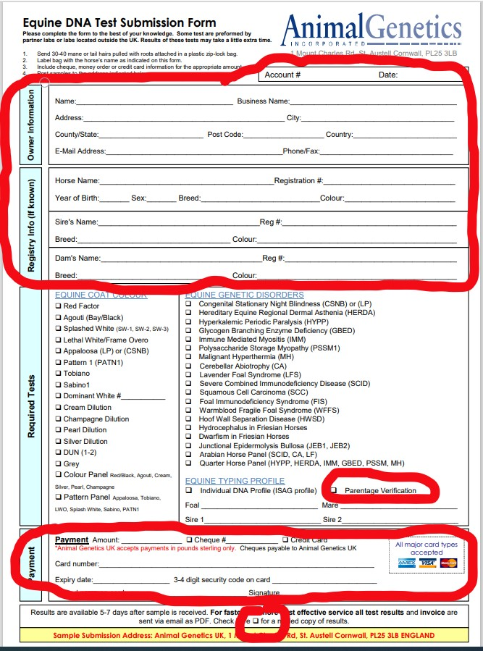

Ifall du är osäker på vilken färg ditt föl är, om du tror at den har ett anlag som ej är synligt, då kan du välja med att testa även för detta. Inget nödvändigt, men vill man vara säker på ett eventuellt anlag som finns eller ej finns, då kryssar man i för det man vill veta.

**Härstamningsverifiering gäller ej för registrering i part-breed registret. DOCK BEHÖVS tagel sänt till oss, se info nedan.**

1. När du sedan inväntar resultatet av härstamningsverifiering kan du **boka tid för id-kontroll/signalementsbeskrivning/chipmärkning,** på denna sida hittar du godkända id-kontrollanter/veterinärer som kan utföra detta. <https://svehast.se/?s=id-kontrollant>

Inför id-kontrollantens besök så bör du ha skrivit ut **’ansökingsblankett registrering SFIC’** på vår hemsida <https://www.irishcobsociety.se/rasbeskrivning-irish-cob/pass-registrering-och-agarbyten/>

**OBS !** Hör efter med din id-kontrollant så att denne är medveten om att det är bara en viss typ av chip som numera är godkända (Nytt fr 210421). (De skall ha landskod och de godkända chipen är listade på JBV’s sida)

5. Nu börjar det närma sig att skicka in till oss för registrering/passansökan.

**Du skall skicka med:**

a, Härstamningsverifieringen

b, Registreringsansökan (Betäckningsrapporten)

c, SFIC’s ansökningsblankett

d, Signalementsbeskrivning+ chipmärkningsrapport + förslutet kuvert med tagel ifrån fölet (detta arkiveras hos oss, dvs skickas ej in för ngn kontroll och gäller även part-breed)

e, Uppfödar/ägaruppgifter **om du ej äger stoet**, och vem utav er som i så fall är fölets uppfödare på papperet.

1. När allt är hos föreningens registrator går denne igenom pappren för att se om allt är på plats, sen mailas en faktura ut till fölets uppfödare. När fakturan är betald kommer registratorn inom kort påbörja att ordna med registrering/pass. Tänk på att under vissa perioder på året kan det ta längre tid pga anhopning av flera ansökningar samtidigt. Detta gäller även när ni skickar in för härstamningsverifiering.

Frågor besvaras av registrator VIA MAIL: registrator@sfic.se